Об утверждении регламента электронной государственной услуги "Выдача архивных справок"
Утративший силу
Постановление акимата Костанайской области от 20 августа 2012 года № 381. Зарегистрировано Департаментом юстиции Костанайской области 27 сентября 2012 года № 3837. Утратило силу - Постановлением акимата Костанайской области от 20 ноября 2013 года № 508
Сноска. Утратило силу - Постановлением акимата Костанайской области от 20.11.2013 № 508 (вводится в действие со дня подписания).
В соответствии с подпунктом 21-1) пункта 1 статьи 27 Закона Республики Казахстан от 23 января 2001 года "О местном государственном управлении и самоуправлении в Республике Казахстан", с пунктом 4 статьи 9-1 Закона Республики Казахстан от 27 ноября 2000 года "Об административных процедурах" акимат Костанайской области ПОСТАНОВЛЯЕТ:
1. Утвердить прилагаемый регламент электронной государственной услуги "Выдача архивных справок".
2. Настоящее постановление вводится в действие по истечении десяти календарных дней после дня его первого официального опубликования.
Аким области Н. Садуакасов
Утвержден
постановлением акимата
от 20 августа 2012 года № 381
Регламент электронной государственной услуги "Выдача архивных справок"
Сноска. Регламент в редакции постановления акимата Костанайской области от 15.03.2013 № 98 (вводится в действие по истечении десяти календарных дней после первого официального опубликования).
1. Общие положения
1. Электронная государственная услуга "Выдача архивных справок" (далее — услуга) оказывается государственным учреждением "Управление архивов и документации акимата Костанайской области", государственным учреждением "Государственный архив Костанайской области" (далее – услугодатель), через центры обслуживания населения (далее - центры), а также через веб-портал "электронного правительства": www.egov.kz (далее – ПЭП).
2. Услуга оказывается на основании Стандарта государственной услуги "Выдача архивных справок", утвержденного постановлением Правительства Республики Казахстан "Об утверждении стандартов государственных услуг в области информации и архивного дела" № 2315 от 30 декабря 2009 года (далее - Стандарт).
3. Степень автоматизации услуги: частично автоматизированная.
4. Вид оказания услуги: транзакционная.
5. Понятия и сокращения, используемые в настоящем Регламенте:
1) АРМ – автоматизированное рабочее место;
2) информационная система – система, предназначенная для хранения, обработки, поиска, распространения, передачи и предоставления информации с применением аппаратно-программного комплекса (далее – ИС);
3) бизнес–идентификационный номер - уникальный номер, формируемый для юридического лица (филиала и представительства) и индивидуального предпринимателя, осуществляющего деятельность в виде совместного предпринимательства (далее – БИН);
4) единая нотариальная информационная система - аппаратно-программный комплекс, предназначенный для автоматизации нотариальной деятельности и взаимодействия органов юстиции и нотариальных палат (далее - ЕНИС);
5) индивидуальный идентификационный номер – уникальный номер, формируемый для физического лица, в том числе индивидуального предпринимателя, осуществляющего деятельность в виде личного предпринимательства (далее – ИИН);
6) информационная система "Государственная база данных "Физические лица" – аппаратно-программный комплекс, предназначенный для автоматизированного сбора, хранения и обработки информации, создания Национального реестра индивидуальных идентификационных номеров с целью внедрения единой идентификации физических лиц в Республике Казахстан и предоставления о них актуальных и достоверных сведений органам государственного управления и прочим субъектам в рамках их полномочий и в соответствии с законодательством Республики Казахстан (далее – ГБД ФЛ);
7) государственная база данных "Юридические лица" - информационная система, предназначенная для осуществления регистрационного учета бизнес-идентификационных номеров, а также для автоматизированного сбора, хранения и обработки информации с целью предоставления актуальных и достоверных сведений о юридических лицах, филиалах, представительствах и субъектах индивидуального совместного предпринимательства, осуществляющих деятельность на территории Республики Казахстан, органам государственного управления и прочим субъектам в рамках их полномочий и в соответствии с законодательством Республики Казахстан (далее – ГБД ЮЛ);
8) структурно–функциональные единицы - перечень структурных подразделений государственных органов, учреждений или иных организаций, информационные системы, которые участвуют в процессе оказания услуги (далее - СФЕ);
9) электронная государственная услуга – государственная услуга, оказываемая в электронной форме с применением информационных технологий;
10) пользователь – субъект (потребитель, услугодатель), обращающийся к информационной системе за получением необходимых ему электронных информационных ресурсов и пользующийся ими;
11) транзакционная услуга – услуга по предоставлению пользователям электронных информационных ресурсов, требующая взаимного обмена информацией с применением электронной цифровой подписи;
12) потребитель – физическое или юридическое лицо, которому оказывается услуга;
13) информационная система центров обслуживания населения Республики Казахстан - информационная система, предназначенная для автоматизации процесса предоставления услуг населению (физическим и юридическим лицам) через центры обслуживания населения Республики Казахстан, а также соответствующими министерствами и ведомствами (далее – ИС ЦОН);
14) электронный документ – документ, в котором информация представлена в электронно–цифровой форме и удостоверена посредством ЭЦП;
15) веб–портал "электронного правительства" – информационная система, представляющая собой единое окно доступа ко всей консолидированной правительственной информации, включая нормативную правовую базу, и к электронным государственным услугам;
16) информационная система "Региональный шлюз, как подсистема шлюза "электронного правительства" Республики Казахстан - информационная система, предназначенная для интеграции информационных систем "электронного правительства" в рамках реализации электронных услуг местных исполнительных органов (далее - РШЭП);
17) электронная цифровая подпись — набор электронных цифровых символов, созданный средствами электронной цифровой подписи и подтверждающий достоверность электронного документа, его принадлежность и неизменность содержания (далее – ЭЦП);
18) шлюз "электронного правительства" – информационная система, предназначенная для интеграции информационных систем "электронного правительства" в рамках реализации электронных услуг (далее – ШЭП).
2. Порядок деятельности услугодателя по оказанию электронной государственной услуги
6. Пошаговые действия и решения услугодателя через ПЭП (диаграмма № 1 функционального взаимодействия при оказании услуги) приведены в приложении 2 к настоящему Регламенту:
1) потребитель осуществляет регистрацию на ПЭП с помощью ИИН/БИН и пароля (осуществляется для незарегистрированных потребителей на ПЭП);
2) процесс 1 – ввод потребителем ИИН/БИН и пароля (процесс авторизации) на ПЭП для получения услуги;
3) условие 1 – проверка на ПЭП подлинности данных о зарегистрированном потребителе через ИИН/БИН и пароль;
4) процесс 2 – формирование ПЭПом сообщения об отказе в авторизации в связи с имеющимися нарушениями в данных потребителя;
5) процесс 3 – выбор потребителем услуги, указанной в настоящем Регламенте, вывод на экран формы запроса для оказания услуги и заполнение потребителем формы (ввод данных) с учетом ее структуры и форматных требований, прикрепление к форме запроса необходимых копий документов в электронном виде, указанные в пункте 11 Стандарта, а также выбор потребителем регистрационного свидетельства ЭЦП для удостоверения (подписания) запроса;
6) условие 2 – проверка на ПЭП срока действия регистрационного свидетельства ЭЦП и отсутствия в списке отозванных (аннулированных) регистрационных свидетельств, а также соответствия идентификационных данных (между ИИН/БИН указанным в запросе, и ИИН/БИН указанным в регистрационном свидетельстве ЭЦП);
7) процесс 4 – формирование сообщения об отказе в запрашиваемой услуге в связи с не подтверждением подлинности ЭЦП потребителя;
8) процесс 5 – удостоверение запроса для оказания услуги посредством ЭЦП потребителя и направление электронного документа (запроса) через ШЭП в АРМ РШЭП для обработки услугодателем;
9) процесс 6 – регистрация электронного документа в АРМ РШЭП;
10) условие 3 – проверка (обработка) услугодателем соответствия приложенных потребителем документов, указанных в Стандарте и основаниям для оказания услуги;
11) процесс 7 - формирование сообщения об отказе в запрашиваемой услуге в связи с имеющимися нарушениями в документах потребителя;
12) процесс 8 – получение потребителем результата услуги (уведомление о готовности архивной справки в форме электронного документа), сформированного АРМ РШЭП. Электронный документ формируется с использованием ЭЦП уполномоченного лица услугодателя.
7. Пошаговые действия и решения услугодателя (диаграмма № 2 функционального взаимодействия при оказании услуги) приведены в приложении 2 к настоящему Регламенту:
1) процесс 1 – ввод сотрудником услугодателя в АРМ РШЭП ИИН/БИН и пароля (процесс авторизации) для оказания услуги;
2) процесс 2 – выбор сотрудником услугодателя услуги, указанной в настоящем Регламенте, вывод на экран формы запроса для оказания услуги и ввод сотрудником услугодателя данных потребителя;
3) процесс 3 – направление запроса через ШЭП/РШЭП в ГБД ФЛ/ГБД ЮЛ о данных потребителя;
4) условие 1 – проверка наличия данных потребителя в ГБД ФЛ/ГБД ЮЛ;
5) процесс 4 – формирование сообщения о невозможности получения данных в связи с отсутствием данных потребителя в ГБД ФЛ/ГБД ЮЛ;
6) процесс 5 – заполнение сотрудником услугодателя формы запроса в части отметки о наличии документов в бумажной форме и удостоверение посредством ЭЦП заполненной формы (введенных данных) запроса на оказание услуги;
7) процесс 6 – регистрация электронного документа в АРМ РШЭП;
8) условие 2 – проверка (обработка) услугодателем соответствия приложенных документов, указанных в Стандарте и основаниям для оказания услуги;
9) процесс 7 - формирование сообщения об отказе в запрашиваемой услуге в связи с имеющимися нарушениями в документах потребителя;
10) процесс 8 – получение потребителем результата услуги (архивной справки) сформированного АРМ РШЭП. Электронный документ формируется с использованием ЭЦП уполномоченного лица услугодателя.
8. Пошаговые действия и решения услугодателя через ЦОН (диаграмма № 3 функционального взаимодействия при оказании услуги) приведены в приложении 2 к настоящему Регламенту:
1) процесс 1 – ввод оператора Центра в АРМ ИС ЦОН логина и пароля (процесс авторизации) для оказания услуги;
2) процесс 2 – выбор оператором Центра услуги, указанной в настоящем Регламенте, вывод на экран формы запроса для оказания услуги и ввод оператором Центра данных получателя, а также данных по доверенности представителя получателя (при нотариально удостоверенной доверенности, при ином удостоверении доверенности-данные доверенности не заполняются);
3) процесс 3 – направление запроса через ШЭП в ГБД ФЛ/ГБД ЮЛ о данных получателя, а также в ЕНИС – о данных доверенности представителя получателя;
4) условие 1 – проверка наличия данных получателя в ГБД ФЛ/ГБД ЮЛ, данных доверенности в ЕНИС;
5) процесс 4 – формирование сообщения о невозможности получения данных в связи с отсутствием данных получателя в ГБД ФЛ/ГБД ЮЛ, данных доверенности в ЕНИС;
6) процесс 5 – заполнение оператором Центра формы запроса в части отметки о наличии документов в бумажной форме и сканирование документов, предоставленных получателем, прикрепление их к форме запроса и удостоверение посредством ЭЦП заполненной формы (введенных данных) запроса на оказание услуги;
7) процесс 6 - направление электронного документа (запроса получателя) удостоверенного (подписанного) ЭЦП оператора Центра через ШЭП в АРМ РШЭП;
8) процесс 7 – регистрация электронного документа в АРМ РШЭП;
9) условие 2 – проверка (обработка) услугодателем соответствия приложенных получателем документов, указанных в Стандарте и основаниям для оказания услуги;
10) процесс 8 - формирование сообщения об отказе в запрашиваемой услуге в связи с имеющимися нарушениями в документах получателя;
11) процесс 9 – получение получателем через оператора Центра результата услуги (архивной справки).
9. Описание действий по заполнению форм запроса для оказания услуги:
1) ввод пользователем ИИН/БИН, логина и пароля для входа в ПЭП, АРМ РШЭП, ИС ЦОН;
2) выбор услуги, указанной в настоящем Регламенте;
3) заказ услуги с помощью кнопки "Заказать услугу online";
4) заполнение запроса и прикрепление необходимых документов в электронном виде:
ИИН/БИН выбирается автоматически, по результатам регистрации пользователя в ПЭП, АРМ РШЭП, ИС ЦОН;
пользователь с помощью кнопки "отправить запрос" осуществляет переход на удостоверение (подписание) запроса;
5) выбор регистрационного свидетельства ЭЦП пользователем;
6) удостоверение (подписание) запроса – пользователь с помощью кнопки "подписать" осуществляет удостоверение (подписание) запроса ЭЦП, после чего запрос передается на обработку в АРМ РШЭП;
7) обработка запроса в АРМ РШЭП;
8) у пользователя на экране дисплея выводится следующая информация: ИИН/БИН; номер запроса; тип услуги; статус запроса; срок оказания услуги;
с помощью кнопки "обновить статус" пользователю предоставляется возможность просмотреть результаты обработки запроса;
при получении ответа на ПЭП появляется кнопка "просмотр результата".
10. После обработки запроса получателю предоставляется возможность просмотреть результаты обработки запроса следующим образом:
после нажатия кнопки "открыть" – результат запроса выводится на экран дисплея;
после нажатия кнопки "сохранить" – результат запроса сохраняется на заданном получателем магнитном носителе в формате Adobe Acrobat.
11. Необходимую информацию и консультацию по оказанию услуги можно получить по телефону саll–центра (1414).
3. Описание порядка действия (взаимодействия) в процессе оказания электронной государственной услуги
12. СФЕ, которые участвуют в процессе оказания услуги:
Услугодатель;
Оператор Центра;
ПЭП;
ШЭП;
АРМ РШЭП;
ИС ЦОН;
ГБД ФЛ/ГБД ЮЛ;
ЕНИС.
13. Текстовое табличное описание последовательности действий (процедур, функций, операций) с указанием срока выполнения каждого действия приведено в приложении 1 к настоящему Регламенту.
14. Диаграммы, отражающие взаимосвязь между логической последовательностью действий (в процессе оказания услуги) в соответствии с их описаниями, приведены в приложении 2 к настоящему Регламенту.
15. В приложении 3 к настоящему Регламенту представлены формы, шаблоны бланков, в соответствии с которыми должен быть представлен результат оказания электронной государственной услуги (выходной документ), включая формы уведомления.
16. Результаты оказания услуги потребителям измеряются показателями качества и доступности в соответствии с приложением 4 к настоящему Регламенту.
17. Требования, предъявляемые к процессу оказания услуги потребителям:
1) конфиденциальность (защита от несанкционированного получения информации);
2) целостность (защита от несанкционированного изменения информации);
3) доступность (защита от несанкционированного удержания информации и ресурсов).
18. Техническое условие оказания услуги:
1) выход в Интернет;
2) наличие ИИН/БИН у лица, которому оказывается услуга;
3) авторизация с ПЭП;
4) наличие у пользователя ЭЦП.
Приложение 1
к регламенту электронной
государственной услуги
"Выдача архивных справок"
Таблица 1. Описание действий СФЕ через ПЭП
Действия основного процесса (хода, потока работ)
1 | 2 | 3 | 4 | 5 | 6 | 7 | 8 | 9 | 10
1. | №  действия  (хода,  потока  работ) | 1 | 2 | 3 | 4 | 5 | 6 | 7 | 8
2. | Наиме-  нование  СФЕ | Потре-  би тель | ПЭП | Потре-  битель | ПЭП | Потре-  битель | АРМ  РШЭП | АРМ РШЭП | АРМ РШЭП
3. | Наимено-  вание  действия  (процес-  са,  процедуры  ,  операции)  и их  описание | Авто-  ризу-  ется на  ПЭП по  ИИН и  пароля | Формирует  сообщение  об отказе  в связи с  имеющи-  мися  наруше-  ниями в  данных  потреби-  теля | Выбирает  услугу и  формирует  данные  запроса,  выбором  потреби-  теля ЭЦП. | Формирует  сообщение  об отказе в  связи с  имеющимися  нарушениями  в данных  потребителя  ЭЦП | Удосто-  верение  (подпи-  сание)  по-  средст-  вом ЭЦП  потре-  бителя и  направ-  ление  запроса  в АРМ  РШЭП | Регист-  рация  доку-  мента | Форми-  рование  сооб-  щения об  отказе в  связи с  имеющи-  мися  наруше-  ниями в  доку-  ментах  потре-  бителя | Получение  потреби-  телем  результата  услуги  (уведом-  ление о  готовности  архивной  справки в  форме  электрон-  ного  документа)
4. | Форма  завер-  шения  (данные,  документ  органи-  зационно–  распоря-  дительное  решение) | Отоб-  ражение  уведом-  ления  об  успеш-  ном  форми-  ровании  запроса | Формиро-  вание  сообщения  об отказе  в  запраши-  ваемой  электрон-  ной  госу-  дарствен-  ной  услуге | Маршру-  тизация  запроса | Формиро-  вание  сообщения  об отказе в  запраши-  ваемой  электронной  государст-  венной  услуге | Маршру-  тизация  запроса | Регист-  рация  запроса  с  прис-  воением  номера  заяв-  лению | Форми-  рование  мотиви-  рован-  ного  отказа | Отобра-  жение  выходного  документа
5. | Сроки  испол-  нения | 30  секунд  – 1  минута | 30 секунд | 1,5 минуты | 1,5 минуты | 30  секунд –  1 минута | 1  минута | 30  секунд | 15 дней
6. | Номер  следую-  щего  действия | 2 –  если  есть  нару-  шения в  данных  потре-  бителя;  3 –  если  автори-  зация  прошла  успешно | – | 4 - если  есть  нарушения  в данных  потреби-  теля;  5 – если  нарушений  нет | - | - | 7 -  если  есть  нару-  шения в  данных  потре-  бителя;  8 –  если  нару-  шений  нет | - | -

Таблица 2. Описание действий СФЕ через услугодателя
Действия основного процесса (хода, потока работ)
1 | 2 | 3 | 4 | 5 | 6 | 7 | 8 | 9 | 10
1. | № действия  (хода,  потока  работ) | 1 | 2 | 3 | 4 | 5 | 6 | 7 | 8
2. | Наимено-  вание СФЕ | Услуго-  датель | Услуго-  датель | Улуго-  датель | ГБД ФЛ/  ГБД ЮЛ | Услуго-  датель | АРМ  РШЭП | АРМ РШЭП | АРМ РШЭП
3. | Наимено-  вание  действия  (процесса,  процедуры,  операции) и  их описание | Автори-  зуется  на АРМ  РШЭП  через  ИИН и  пароля | Выбор  сотруд-  ником  услуго-  дателя  услуги | Направ-  ление  запроса о  данных  потреби-  теля в ГБД  ФЛ/ГБД ЮЛ | Формиро-  вание  сообщения  об  отсутст-  вие  данных  ГБД ФЛ/ГБД ЮЛ | Запол-  нение  формы  запроса с  прикреп-  лением  скани-  рованных  докумен-  тов и  удосто-  верением  ЭЦП | Регист-  рация  доку-  мента | Формирует  сообщение  об отказе  в связи с  имеющимися  наруше-  ниями в  документах  потре-  бителя | Полу-  чение  потре-  бителем  резуль-  тата  услуги
4. | Форма  завершения  (данные,  документ  организа-  ционно–  распоря-  дительное  решение) | Регист-  рация  запроса  в  системе  с  присво-  ениием  номера  заяв-  лению | Отобра-  жение  уведом-  ления об  успешном  форми-  ровании  запроса | Маршру-  тизация  запроса | Форми-  рование  мотиви-  рованного  отказа | Маршру-  тизация  запроса | Регист-  рация  запроса  с  прис-  воением  номера  заяв-  лению | Формиро-  вание  мотиви-  рованного  отказа | Форми-  рование  резуль-  тата  услуги  (архив-  ной  справки)
5. | Сроки  исполнения | 10–15 сек | 10 сек | 1,5 мин | 10-15 сек | 10-15 сек | 1,5 мин | 1,5 мин | 15 дней
6. | Номер  следующего  действия | - | – | 4 – если  есть  нарушения;  5 – если  нарушений  нет | - | 6 | 7 –  если  есть  нару-  шения;  8 –  если  нару-  шений  нет | - | -

Таблица 3. Описание действий СФЕ через ЦОН
Действия основного процесса (хода, потока работ)
1 | 2 | 3 | 4 | 5 | 6 | 7 | 8 | 9 | 10 | 11
1. | №  действия  (хода,  потока  работ) | 1 | 2 | 3 | 4 | 5 | 6 | 7 | 8 | 9
2. | Наиме-  нование  СФЕ | АРМ ИС  ЦОН | Оператор  Центра | Оператор  Центра | ГБД  ФЛ/ГБД  ЮЛ,  ЕНИС | Опера-  тор  Центра | Опетор  Центра | АРМ  РШЭП | АРМ  РШЭП | АРМ  РШЭП
3. | Наимено-  вание  действия  (процес-  са,  проце-  дуры,  операции  ) и их  описание | Авто-  ризует-  ся  опера-  тор  Центра  по  логину  и  паролю | Выбирает  услугу и  форми-  рует  данные  запроса | Направ-  ление  запроса в  ГБД  ФЛ/ГБД ЮЛ  , ЕНИС | Форми-  рует  сооб-  щение о  невоз-  можнос-  ти  полу-  чения  данных  в связи  с  отсутс  твием  данных  потре-  бителя | Запол-  нение  запроса  с  прик-  репле-  нием к  форме  запроса  необ-  ходимых  доку-  ментов  и  удос-  тове-  рение  ЭЦП | Нап-  рав-  ление  доку-  мента  удос-  тове-  рен-  ного  (под-  писан-  ного)  ЭЦП | Регис-  трация  доку-  мента | Фор-  ми-  ро-  ва-  ние  со-  об-  ще-  ния об  от-  казе  в  ус-  луге  в  свя-  зи с  име-  ющи-  мися  на-  ру-  ше-  ни-  ями  в  до-  ку-  мен-  тах  пот-  ре-  би-  теля | Полу-  чение  потре-  бите-  лем  резу-  льтата  услуги
4. | Форма  завер-  шения  (данные,  доку-  мент  органи-  зацион-  но–  распо-  ряди-  тельное  решение) | Регист-  рация  запроса  в  системе  с  прис-  вое-  нием  номера  заяв-  лению | Отобра-  жение  уведом-  ления об  успешном  форми-  ровании  запроса | Маршру-  тизация  запроса | Форми-  рование  моти-  виро-  ванного  отказа | Отоб-  ражение  уведом-  ления  об  успеш-  ном  форми-  ровании  запроса | Марш-  рути-  зация  зап-  роса | Регис-  трация  зап-  роса с  прис-  вое-  нием  номера  заяв-  лению | Фор-  ми-  ро-  ва-  ние  мо-  ти-  ви-  ро-  ван-  ного  от-  каза | Фор-  миро-  вание  резу-  льтата  услуги  (ар-  хивной  справ-  ки)
5. | Сроки  испол-  нения | 30  секунд  – 1  минута | 30  секунд | 1,5  мину ты | 1,5 мин | 30  секунд  – 1  минута | 1  минута | 1  минут | 30  се-  кунд  – 1  ми-  нута | 15  дней
6. | Номер  следую-  щего  действия | 2 | 3 | 4 - если  есть  нарушения  в данных  потре-  бителя; 5 – если  нарушений  нет | - | - | - | 8 –  если  есть  нару-  шения;  9 –  если  на-  руше-  ний  нет | - | -

Приложение 2
к регламенту электронной
государственной услуги
"Выдача архивных справок"
Диаграмма № 1 функционального взаимодействия при оказании услуги через ПЭП
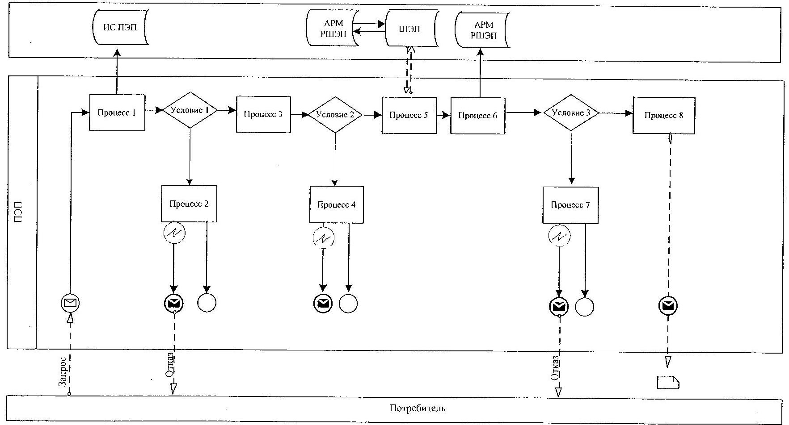
Диаграмма № 2 функционального взаимодействия при оказании услуги через услугодателя
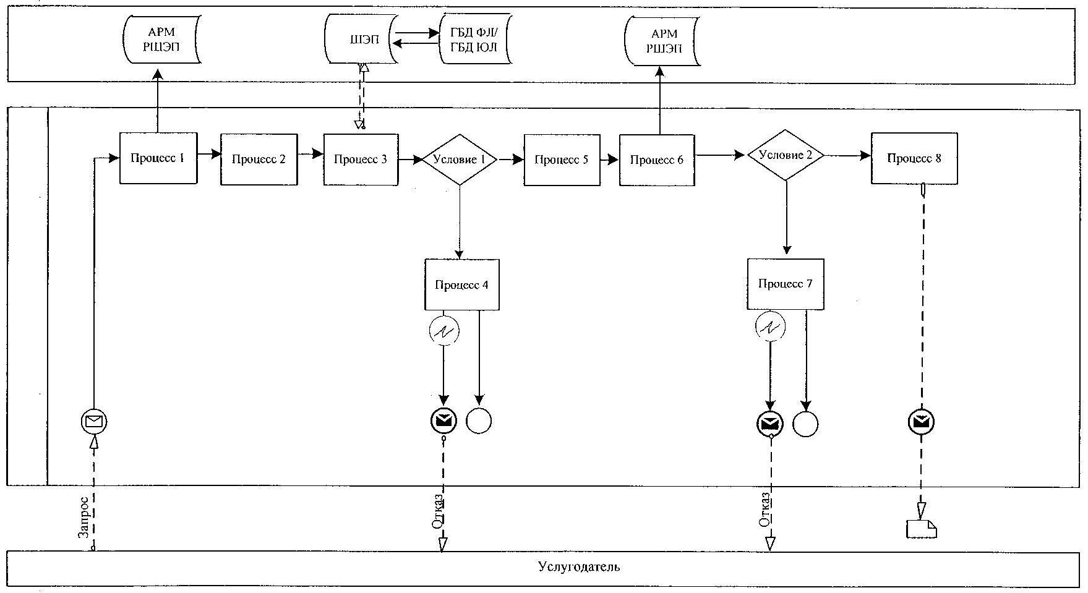
Диаграмма № 3 функционального взаимодействия при оказании услуги через ИС ЦОН
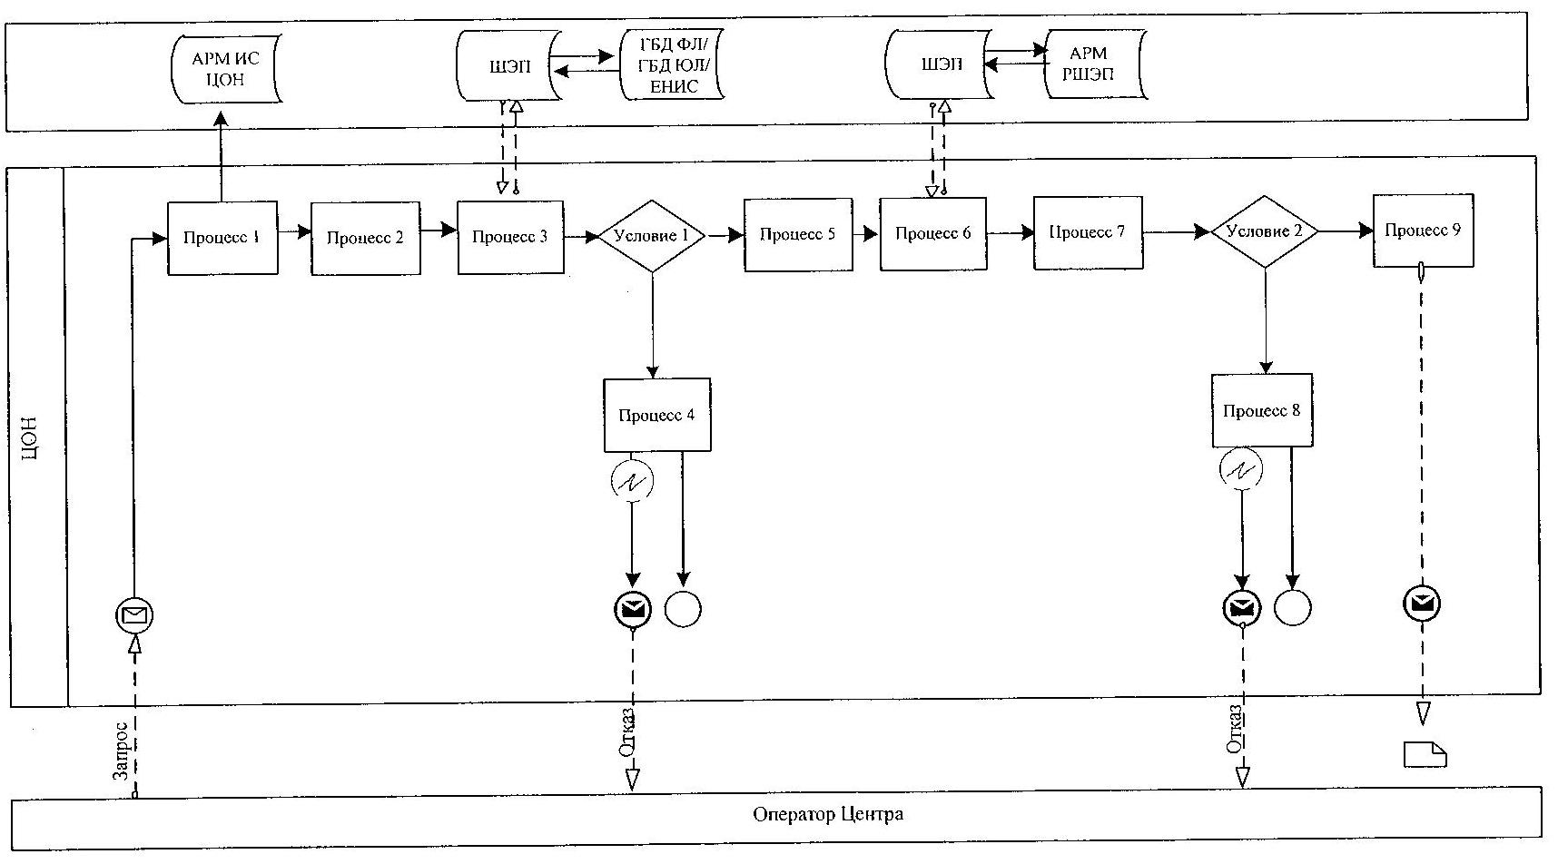
Условные обозначения:
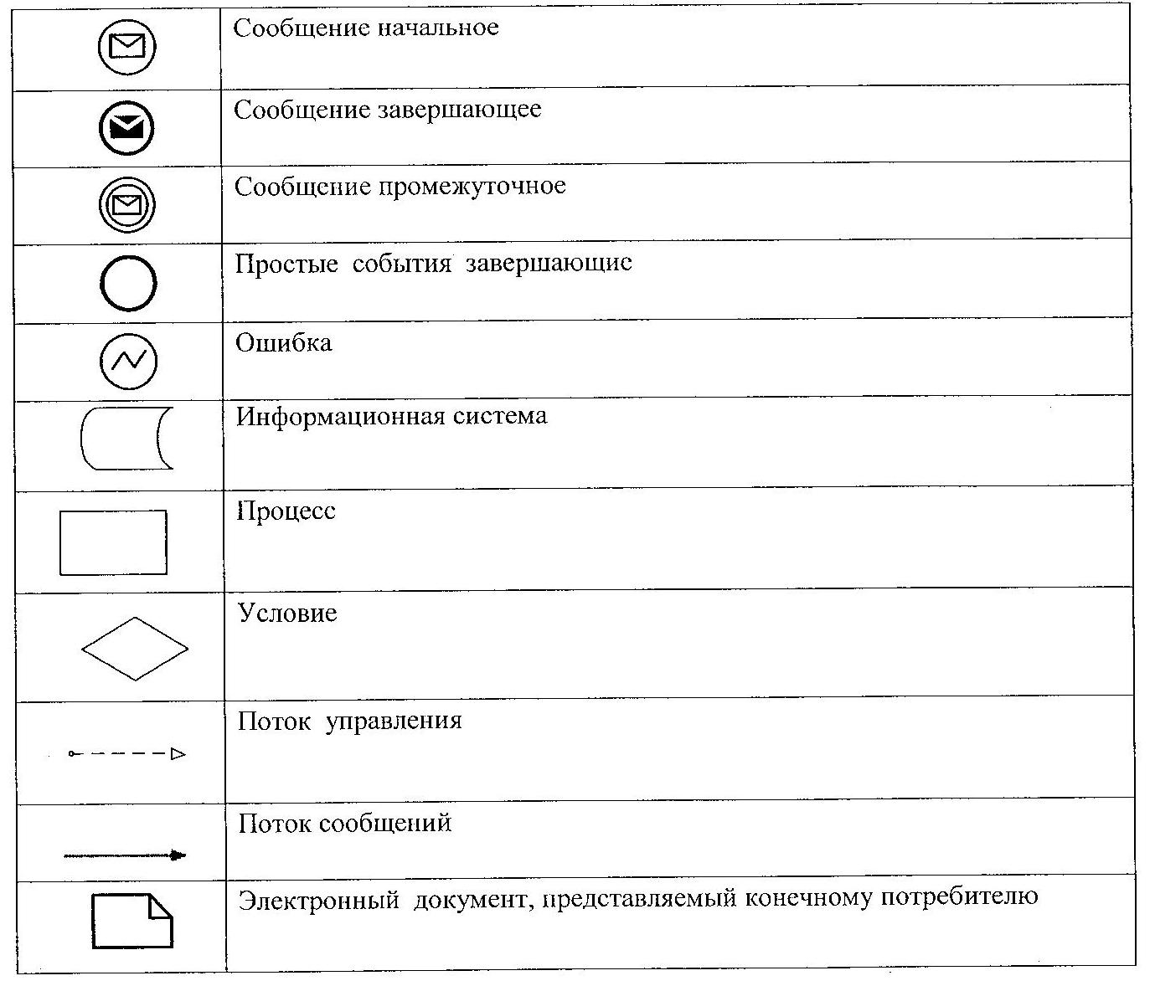

Приложение 3
к регламенту электронной
государственной услуги
"Выдача архивных справок"
Выходная форма положительного ответа на электронную государственную услугу "Выдача архивных справок"
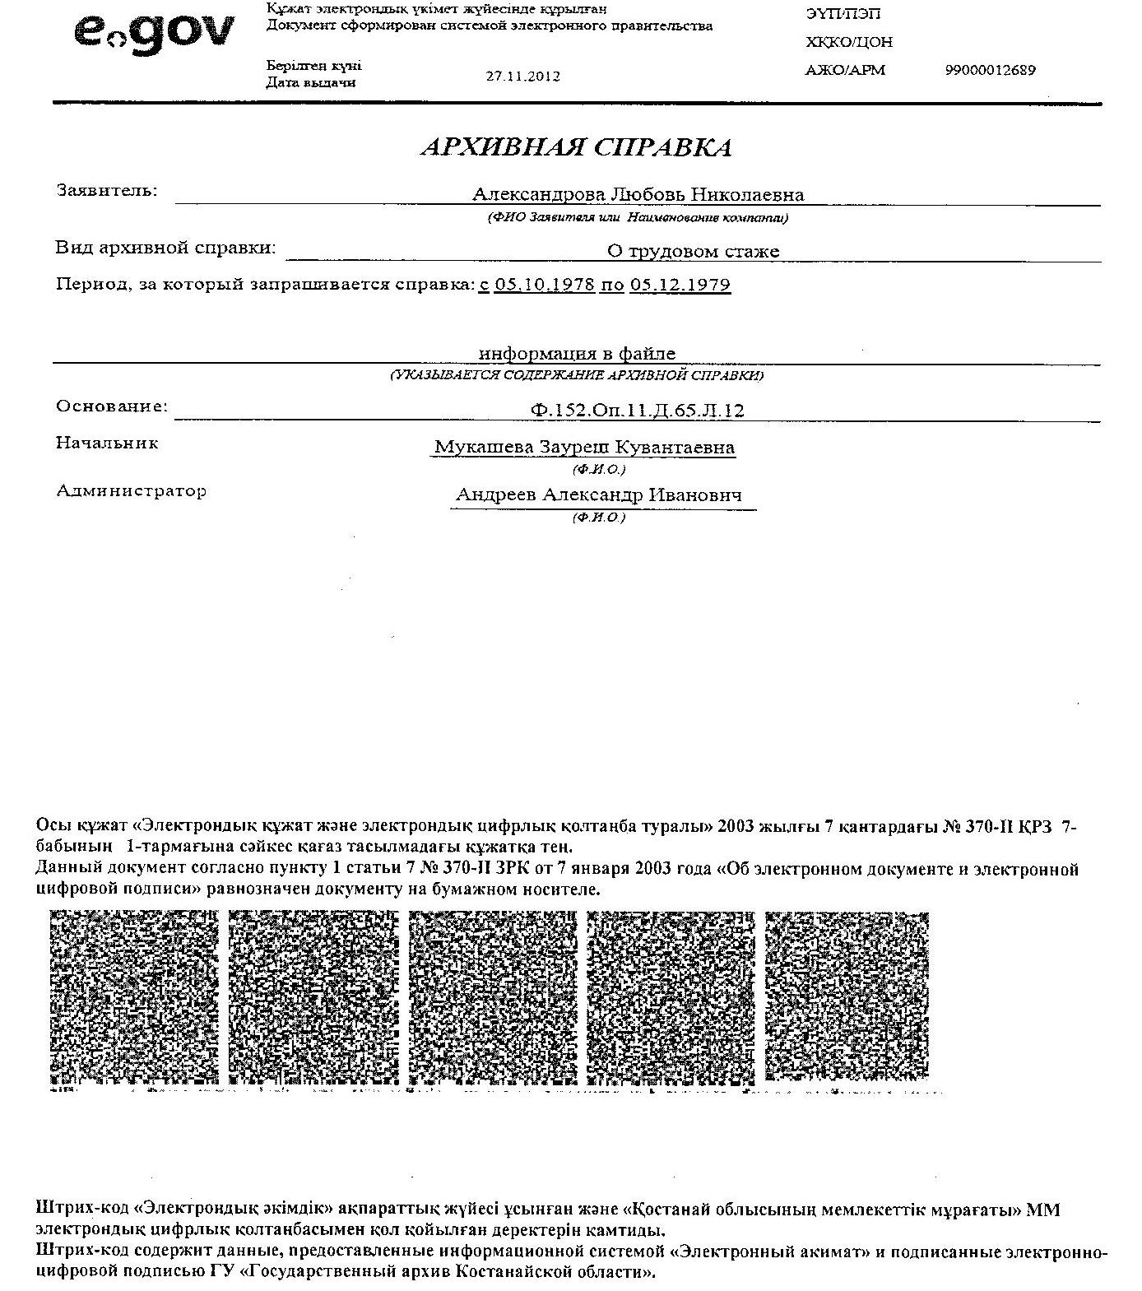
Выходная форма отрицательного ответа на электронную государственную услугу "Выдача архивных справки"
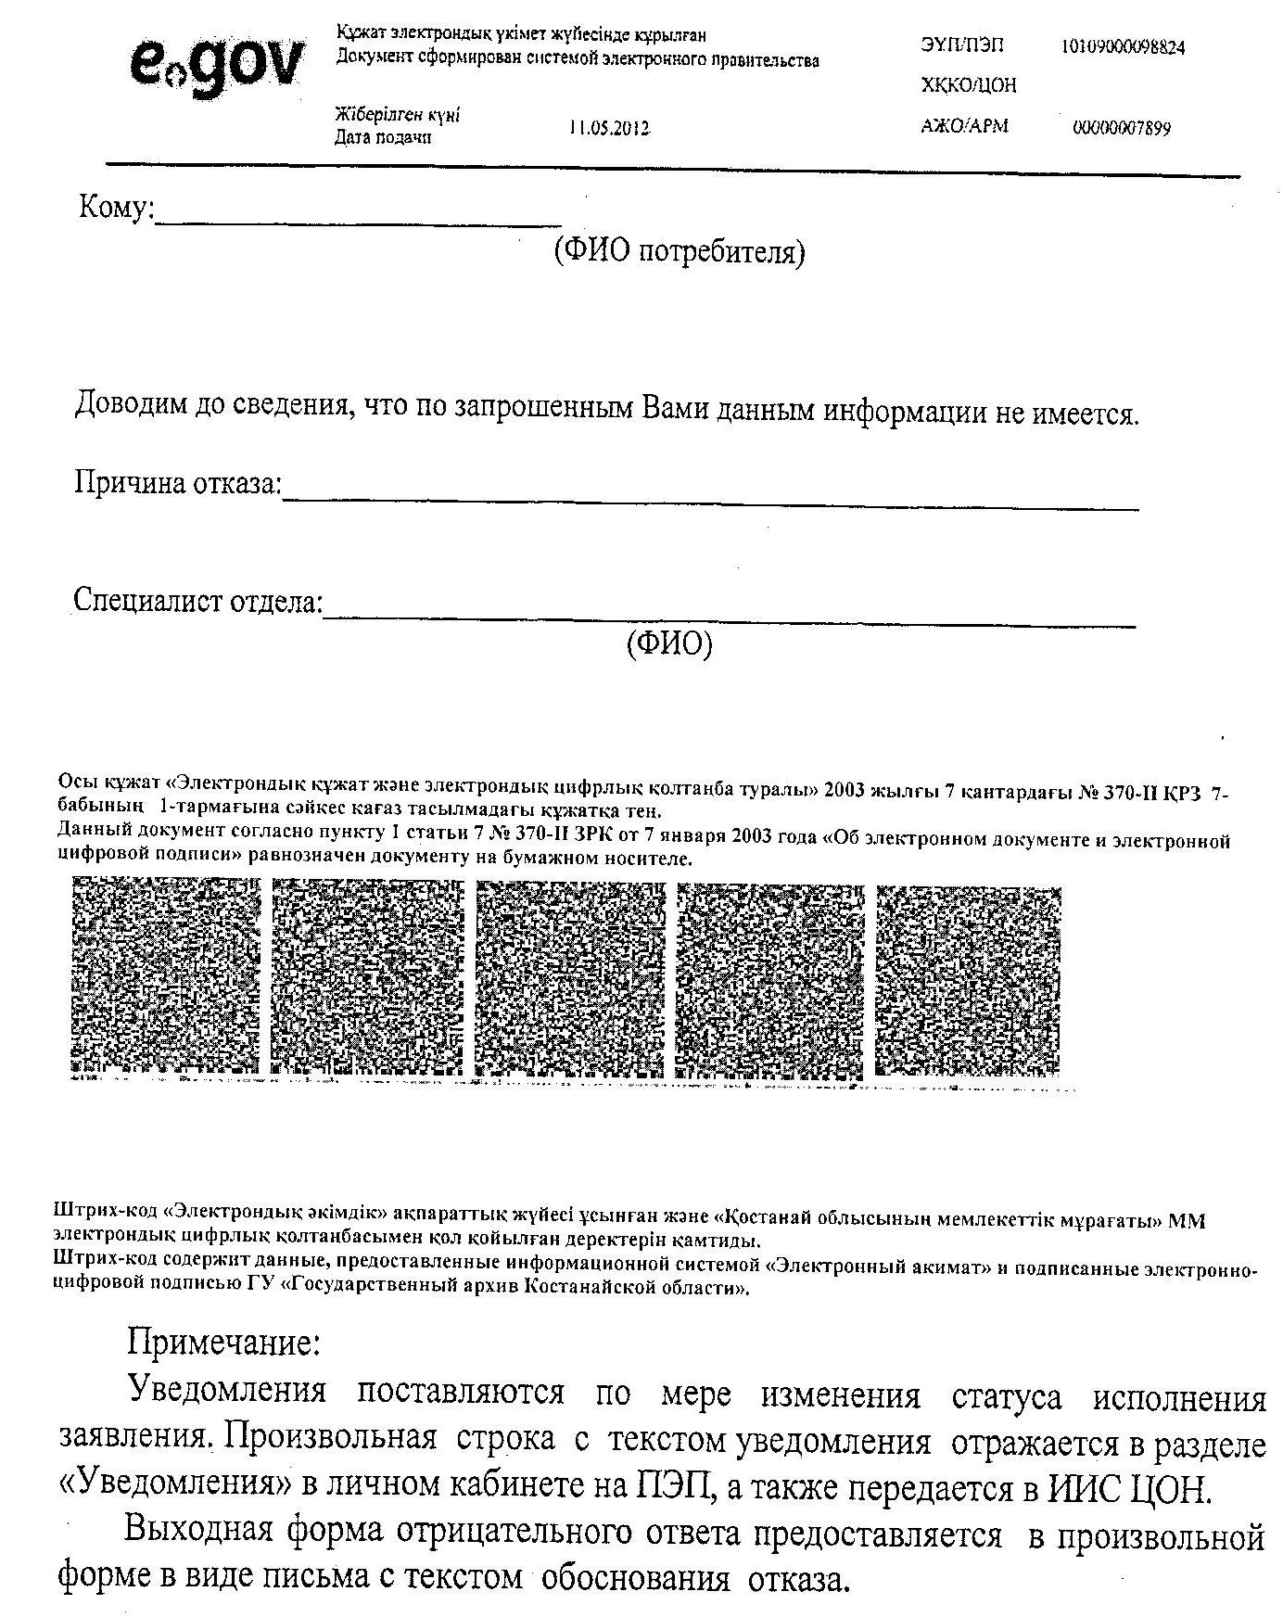
Приложение 4
к регламенту электронной
государственной услуги
"Выдача архивных справок"
Форма анкеты для определения показателей электронной государственной услуги: "качество" и "доступность"______________________________________
(наименование услуги)
1. Удовлетворены ли Вы качеством процесса и результатом оказания электронной государственной услуги?
1) не удовлетворен;
2) частично удовлетворен;
3) удовлетворен.
2. Удовлетворены ли Вы качеством информации о порядке оказания электронной государственной услуги?
1) не удовлетворен;
2) частично удовлетворен;
3) удовлетворен.

© 2012. РГП на ПХВ «Институт законодательства и правовой информации Республики Казахстан» Министерства юстиции Республики Казахстан

